**Анализ работы МО учителей математики, физики и информатики. МКОУ СОШ №9**

**2018-2019 учебный год.**

В объединение входят: 10 учителей, из них учителей математики; -6, учителей физики-2, учителей информатики -2

все учителя с большим стажем работы.

Высшая категория — Исинова А.А.

Нуриева Д.Н.

Пирмурадова Б.Р.

Один учитель имеют I квалификационную категорию: Исаева З.М.

Состав методического объединения учителей математики, физики, информатики.

|  |  |  |  |  |  |  |  |  |  |  |  |  |
| --- | --- | --- | --- | --- | --- | --- | --- | --- | --- | --- | --- | --- |
|  | Ф.И.О. | Дата рождения. | Образование | ВУЗ | №диплома, год окончания | Квалификация по диплому | должность | Дата прихода в школу | Общий стаж | Педстаж | Категория,разряд | Дата получения разряда и курса. |
| 1 | Зубкова Елена Алановна |  | ДППК.среднее |  |  | Учитель информатики и математики. | Завуч по ИКТ | 2016 | 6 | 6 | соответствите | 2016 г. |
| 2 | Нуриева Дильшана Минхажовна | 05.06. 1963г | высшее | ЧИГУ | КВ № 1098119.  1986г. | Преподаватель математики. | Учитель математики | 1995г | 29 | 33 | 14 | 2015г.  2013г-курсы |
| 3 | Ганиева Эльмира Мунировна | 19.07.1979 г |  | МГУРИА радио-технии и автоматики |  |  | Учитель математики и информатики. | 2008 г | 20 | 15 | соответствие | 2016 г |
| 4 | Исинова Адият Агаховна | 01.05.1976г | высшее | ДГПУ | БВС № 0518889 | Преподаватель математики и информатики | Учитель математики | 2009г |  | 24 | 14 | 2015г.  2013 год курсы. |
| 5 | Пирмурадова Барият Агаховна | 18.07. 1974г | высшее | ДГПУ | БВС 0008900 | Преподаватель математики и информатики. | Учитель математики | 2002г. |  | 25 | 14 | 2013г.  2011г -курсы. |
| 6 | Саитова Мелихан Ажуевна | 10.08.1965г | высшее | ЧИГПИ | НВ № 398037 | Преподаватель физики | Учитель физики и информатики. | 1987г | 32 | 32 | 12 | 2006г.  20011г |
| 7 | Бешалиева Асият Амерхановна |  | среднее | ДППК |  | Преподаватель математики и информатики | Учитель математики | 2000 | 10 | 10 | соответствие | 2016 |
| 8 | Ахмедов Залимхан Иллаевич | 12.02 1950 г | высшее | ДГУ | Я № 478127 | Преподаватель математики и физики | Учитель математикифизики |  | 44 | 44 | 12 | 2017 |
| 9 | Исаева Зайнаб Меджидовна | 1954  15.09. | высшее | ДГПИ |  | Преподаватель матем-ки и физики | Учитель математики | 1977г | 42 | 42 | 13 | 2018 |

В 2018-2019 году коллектив школы №9 работает над методической темой: «Использование технологии личностно- ориентированного обучения для стимулирования познавательной деятельности учащихся».

Цель:

1 углубление ЗУН учащихся,

2 усиление мотивации обучения,

3 заинтересованности, программного материала,

4 повышения общей успеваемости и качественной успеваемости.

Для повышения качества обучения учащихся, учителя математики и физики ставят перед собой следующие задачи:

1 Изучение и внедрение в практику работы новые, современные технологии обучения.

2 Активизация познавательной деятельности учащихся через различные формы деятельности.

3 Совершенствование технологии проверки ЗУН учащихся с учетом созданий условий для их самореализации в учебной деятельности.

4 Развитие логического, творческого и критического мышления учащихся, памяти, внимания, речи.

5 Формирование духовно-нравственного потенциала личности учащихся на основе возможностей изучаемой дисциплины.

Были проведены контрольные работы за I полугодие

в 1-й четверти были рассмотрены следующие вопросы:

1 анализ работы за 2018-2019 год

2 Ознакомление с планом работы на 2018-2019 учебный год.

3 анализ результатов ЕГЭ по математике за 2018-2019 учебный год.

4 Обсуждение нормативно- правовых документов.

5 Составление графика предметной недели, внутри школьных олимпиад.

6 утверждение графика проведения контрольных и лабораторных работ.

Учителя: Исинова А.А , Нуриева Д .М.Пирмурадова Б.А, Мингажова М.Г. два раза в неделю проводят консультации с учащимися 9-х и 11-х классов по подготовке ЕГЭ и ОГЭ.

Все учителя проводят факультативные занятия для подготовке к сдаче ОГЭ. и ЭГЭ.

Учитель математики Нуриева Д.М. В своей работе опирается на парно-групповую технологию. Темой ее самообразования является: «Активизация мыслительной деятельности на уроках математики», проводят тесты, контрольные и их анализ.

Учитель Алиева Л.А в своей работе использует технологию: «Многоуровневое обучение», и использует тесты, проводит работу над ошибками.

Учитель физики Саитова С.А. В своей работе использует технологию: «Дифференцированное обучение», проводит контрольные , тестовые , лабораторные работы и их анализ.

Учитель Пирмурадова Б.А. Проводит дополнительные занятие с сильными и со слабоуспевающими учениками.

Проводит дополнительные занятие с учениками 8-х классов.

Ахметов З.И. учитель физики проводит дифференцированное обучение среди 7-х классов

Учителя информатики В своей работе используют тему: «Использование метода проектов на уроках информатики для развития всех видов мышления и использования и интереса учащихся».

Была проведена проверка рабочих тетрадей .

**Цель проверки:**

Наличие тетрадей у учащихся. Внешний вид тетрадей. Аккуратность ведения тетрадей.

В ходе проверки были проверены рабочие тетради и тетради для контрольных работ по математике в 5-11 классах. В школе преподают математику следующие учителя:

Пирмурадова Б.А-6б,6г ,11а .

Алиева Л.А -5а ,7а ,8а ,10а.

Исаева З.М -5б , 5г, 7г.

Бешалиева А. А-5в ,6в.

ИсиноваА.А-6а, 7б, 9а, 8б.

Нуриева Д. М-7в, 8г, 9г, 9д.

Ахмедов З.И-8д.

Мингажова М.Г-8в ,9б, 9в,11б.

Проверка тетрадей проходила по следующим параметрам : соответствие количества тетрадей, внешний вид тетрадей( их оформление, почерк, внешний вид, опрятность); объём домашних иклассных работ не у всех учащихся соответствует;частота проверки, качество проверки (внимательность, аккуратность и правильность исправлений классификация ошибок).Объективность оценок; индивидуальная работа ученика над собственными ошибками ,соблюдение единого орфографического режима. Сбор информации и анализ показали, что тетради провераются систематически до7 класса включительно, а периодически в 8-11 классах ( у слабых учащихся проверяются систематически). Уровень проверки-удовлетворительный. Все работы во всех классах проверяются регулярно. Во всех рабочих тетрадях прослеживаются даты, не всегда соблюдается единый орфографический режим. объём заданий не всегда соответствует норме для обучающихся 5-11 классов. Основная часть тетрадей имеет хороший внешний вид: опрятные, в обложках, подписаны без ошибок, в едином стиле. Почти все обучающиеся 5-11 классов имеют тетради для контрольных работ. Однако при работе в тетрадях для контрольных работ встречаются следующие нарушения:отсутствует у некоторых классов работа над ошибками, что является нарушением для данного учебного предмета. Количество тетрадей соответствует количеству учащихся в классах, но допускаются грязные зачёркивания инеаккуратные исправления.

**Выводы и рекомендации**:

1.Проверка домашних работ учителями осуществляется постоянно и систематически.

2. Обратить внимание на соблюдение единого орфографического режима во всех классах.

3. Обратить внимание на систему работы над ошибками.

4. Обратить внимание на дифференциацию заданий по математике.

5. Обратить внимание на индивидуальную работу с учащимися.

6. Провести работу с учащимися по ведению тетрадей.

7. Пригласить в школу родителей учащихся, которые постоянно не выполняют домашнее задание.

8.Провести работу с перечисленными выше учащимися ученическим комитетом школы.

С 27 по 2 декабря была проведена неделя математики. Все учителя дали открытые уроки

**Неделя математики, физики и информатики.**

С 27 ноября по 2 декабря 2018 года

|  |  |  |  |  |
| --- | --- | --- | --- | --- |
| День недели | № урока | Класс | Тема урока | Учитель |
| Понедельник | 1 | 6 «а» | «Веселая математика» | Исинова А. А. |
| Вторник | 4 | 9 «д» | Подготовка к ОГЭ  «Решение второй части» | Нуриева Д. М. |
| Среда | 5  4 | 8 «а»  8 «а» | Открытый урок  Открытый урок | Исаева З.М.  Саитова С.А |
| Четверг | 1  4 | 7 «в»  5 «в» | Урок-Игра  «Математик Бизнесмен»  КВН | Нуриева Д. М.  Бешалиева А. А. |
| Пятница | 3 | 6 «б» | Урок – игра  «Плывем к Робинзону Крузо» | Пирмурадова Б. А. |
| Суббота | Конкурс  Конкурсы | Конкурс газет  5-11кл | Шахматы. Собирание кубика Рубика на время | ШМО и завучи  10:15-12:30 |

|  |  |  |  |  |  |  |  |  |  |  |  |  |  |  |  |  |
| --- | --- | --- | --- | --- | --- | --- | --- | --- | --- | --- | --- | --- | --- | --- | --- | --- |
| |  |  |  |  |  |  |  |  |  |  |  |  | | --- | --- | --- | --- | --- | --- | --- | --- | --- | --- | --- | --- | | Игра «МАТЕМАТИК-БИЗНЕСМЕН»  Урок в 7 «в» класс.  Учитель математики Нуриева Д.М.  **Ход игры**  Перед началом игры составляются две команды учащихся.  Вступление.  Вы - финансово-кредитные учреждения, которые осуществляют денежные расчеты и наращивают "капитал".  Вы - банки. (Дадим им названия.) Ваша задача: решая экономические вопросы, связанные с деньгами, прибылью, доходами, увеличить свой первоначальный капитал. У вас есть акционеры, которые, отвечая на вопросы, тоже будут приносить вам прибыль.  **Правила игры**  1. Выбрать управляющих банками, которые имеют право принимать окончательное решение по данному вопросу.  Стартовый капитал каждого банка - 1000 р.  Каждому банку предлагается по очереди выбрать себе задание стоимостью от 50 до 200 р.  Если команда, представляющая данный банк, дает правильный ответ, то ее капитал увеличивается на стоимость задания.  Если ответ неправильный, то капитал уменьшается на:  а) 50% стоимости задания, если другой банк так же не сможет ответить верно;  б) на 100% стоимости задания, если другой банк дает правильный ответ, а команда, представляющая этот банк, получает прибавку к своему капиталу, равную 100% стоимости задания.  Команда может продать свое задание банку по взаимному согласию, при решении задания ее капитал увеличивается на стоимость задания.  Время на обдумывание задания предоставляется в зависимости от его сложности.   |  |  |  |  |  | | --- | --- | --- | --- | --- | | Стоимость задания, р. | 50 | 100 | 150 | 200 | | Время | 30 с | 1 мин | 1 мин 30 с | 2 мин |   8/Каждый акционер может помочь своему банку: за дополнительный правильный ответ капитал банка увеличивается на 50 р.  9. Победителем считается тот банк, у которого больше "денег".    **Вопросы стоимостью 50 р.**  1. Мастерица связала свитер и продала его за 100 р. Какую прибыль она получила, если на свитер пошло три мотка шерсти по 20 р. за моток, а на украшение свитера понадобился бисер стоимостью 10 р.  Два бизнесмена поспорили: кто получил больше прибыли. Один выручил от продажи своих товаров 5000 р., а его расходы составили 3000 р. Другой наторговал на 1000 р. меньше, но и затратил своих денег всего 2000 р. Кто выиграл спор?   1. Костюм стоит 110 долларов. Сколько франков надо заплатить за этот костюм, если курс франка, по отношению к доллару составляет 5,5? Т.е.1 доллар =5,5   Два друга решили заработать. Они купили в киоске 100 газет по 3 р. за газету и стали продавать их по 5 р. за штуку. Какой доход получат ребята, когда продадут все газеты?   1. Один отец дал своему сыну 150 р., а другой своему - 100 р. Оказалось, однако, что оба сына вместе увеличили капитал только на 150 р. Чем это объяснить?   Ответ: всего их было трое: дед, сын, внук. Дед дал сыну 150 р., сын дал своему сыну (внуку) 100 р., у сына 50 р., а вместе 150 р.   1. Лиса купила у пчел 100 кг меда за 1000 р., а на рынке стала продавать его по 12 р. за килограмм. Какой доход получит лиса, когда продаст весь мед?     **Вопросы стоимостью 100 р.**   1. Коля печет пирожки и продает их на рынке. В первый день он продал 100 пирожков по цене 1 р. за один пирожок. На следующий день он снизил цену на 10% и продал 110 пирожков. В какой день он заработал больше денег?   .   1. Бизнесмен положил в банк 100 000 р. Через год он забрал из банка 150000 р. Сколько % составила прибыль?   3. Допустим, что выручка от продажи продукций, выпускаемой неким предприятием, составила 50 000 р. При этом было израсходовано:  на сырье                     20 тыс. р.;  на топливо                  1,5 тыс.р.;  заработанная плата 14,5 тыс. р.;  кредиты, налоги 4,5 тыс. р.;  Итого:                        40,5 тыс. р.  Какова прибыль предприятия и его рентабельность?   1. Бабуля продавала на рынке щенка. Мимо шли три парня, собрали по 100 р. и купили его за 300 р. Парни ушли, а бабуля подумала, что продала щенка очень дорого. Она попросила мальчика догнать парней и вернуть им 50 р. Мальчик подумал: "А как же парни разделят между собой эти деньги? Отдам я им 30 р., а себе возьму 20 р." Так он и сделал. Получилось, что каждый парень заплатил по 90 р., т. е. все вместе они отдали 270 р., 20 р. осталось у мальчика, т. е. всего 290 р. Куда делись 10 р.?   .   1. Два мальчика решили купить книгу. Одному из них не хватало 5 р., а второму - 1 р. Они сложили деньги, но их все равно не хватало. Сколько стоила книга?   .  **Вопросы стоимостью 200 р.**   1. У вашего банка есть несколько вариантов использования денег:   а) Вложить 80 р. и получить 100 р.  б) Вложить 20 р. и получить 30 р.  в) Вложить 100 р. и получить 140 р.  Какой вариант вы выберете и почему?  .   1. В ваш в банк положили 500 000 р. под 10% годовых. Какую сумму денег вы сможете отдать обратно через полгода?   .                '   1. Какую сумму денег вы сможете отдать через 5 лет (данные взять из условия предыдущей задачи)?   .  4. Фермер продает лошадь по числу подковных гвоздей, которых у нее 16. За первый гвоздь он просит 10 р., за второй - 20 р., за третий 40 р.  и т. д., т. е. за каждый следующий вдвое больше, чем за предыдущий. Спрашивается, во сколько фермер оценивает лошадь?  .  **Вопросы стоимостью 150 р.**  1. Отец обещал сыну за каждую правильно решенную задачу бросать в копилку по 12 р., а за каждую неправильно решенную задачу сын должен возвращать отцу по 10 р. После того как было решено 20 задач, у сына в копилке оказалось 86 р. Сколько задач сын решил правильно, а сколько неправильно?  .   1. Вы продаете лимонад. Затраты на производство и реализацию 1 стакана лимонада составляют 30 к. По цене 60 к. можно реализовать 130 стаканов в день, а по цене 50 к. - 200 стаканов. Какую цену вы должны назначить, если хотите получить больше прибыли? 2. Девочка решила помочь маме, приготовив ужин: сделать салат, картофельное пюре и котлеты. До прихода мамы оставался 1 час. Девочка знала, что приготовление блюд отнимает разное время.   10 мин - мытье овощей;  10 мин — их резка;  10 мин — очистка картофеля;  30 мин - его варка;  10 мин - приготовление пюре;  10 мин - приготовление котлет из фарша;  30 мин - жарение котлет;  10 мин - накрывание на стол.  Итого: 2 часа.  Но у девочки был всего 1 час. В какой последовательности она должна готовить, чтобы ужин был готов к приходу мамы?  Ответ: 1) чистка картофеля; 2) варка картофеля, в это же время: а) приготовление котлет, б) жарение котлет, в) мытье овощей и резка;  3) приготовление пюре. За оставшиеся 10 мин накрыть на стол.   1. У четырех братьев 45 р. Если деньги первого увеличить на 2.р., а деньги второго уменьшить на 2 р., у третьего увеличить вдвое, а у четвертого уменьшить вдвое, то у всех братьев денег окажется поровну. Сколько денег у каждого?   Ответ: у 1-го - 8 р., у 2-го - 12 р., у 3-го - 5 р., у 4-го - 20 р.    **Вопросы акционерам**  **I  гейм**     1. Продолжи пары слов:   дорого - дешево                                    доход -  оптом - в розницу                                 прибыль -  поставщик - продавец - потребление -   1. Судно по озеру плывет и тяжелый груз везет,   Но стоит букву заменить, так можешь акции купить.  (Баржа - биржа)   1. Угадай, кто как зовется, что за деньги продается.   Это не чудесный дар, а просто-напросто...  (Товар)   1. Возьми ты первую из нот, и к ней прибавь ты слово ход.   Получишь то, о чем мечтает любой, кто бизнес начинает.  (Доход)   1. Тимофей носки связал и на рынке их продал.   Дешевле, чем стоили нитки. Получил одни...  (Убытки)   1. Чтоб продукты потреблять, в платьях ярких щеголять,   Чтобы вкусно есть и пить, надо все это...  (Купить)   1. Как вы помните, Карабас- Барабас был хозяином театра. Как на языке экономики можно назвать театр? Найдите ответ в строке, вычеркнув буквы   А, Г, Д.  ДСАОГБДСДТГВАЕАННАГОДГСГТЬ  **II гейм**    Догадайтесь, что здесь зашифровано.  **III гейм**  1. Что нужно иметь, чтобы получить дивиденды? (Акцию.)   1. Как называется дело, приносящее доход?   (Бизнес, предпринимательство, коммерция,...)   1. Что помогает помочь увеличить продажу товара? (Реклама.) 2. Искусство коммерции - это искусство создавать условия, при которых покупатель убеждает себя сам, и наиболее веским аргументом в пользу покупки является тот факт, что другие стремятся приобрести ту же вещь. Назовите литературных героев, действовавших по этому принципу.   (Том Сойер, Остап Бендер, Чичиков,...)   1. Как называются деньги иностранного государства? (Валюта.) 2. Плата за кредит. (Процент.) 3. Какими понятиями обозначается экономическая помощь?   (Субсидия, субвенция, заем, кредит.)   1. Уменьшение покупательной способности денег. (Инфляция.) 2. Посредник между покупателем и продавцом на бирже. (Брокер.) 3. Назовите понятие, которое объединяет все приведенные ниже слова: вексель, банкноты, чек, акция? (Ценные бумаги.) 4. А-В=С, если С - это прибыль, то что такое А и В?   (А - доход, В — затраты или себестоимость.)  **Подведение итогов.**  Выигравшей считается та команда или группа, которая имеет больше денег в своем банке. Победитель награждается. | | |  | |  | |  | |  |

|  |
| --- |
|  |

**на тему:**

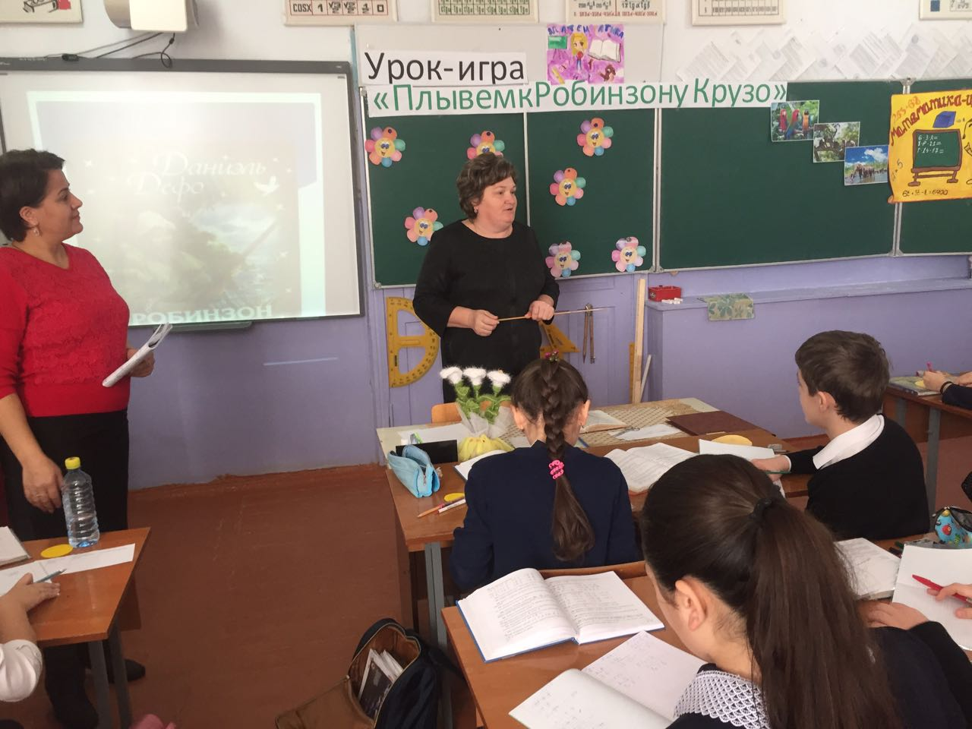

Провела: Пирмурадова Б.А.

учитель математики

г. Кизляр 2017-2018 учебный год

**План – конспект**

**урока-путешествия «Плывём к Робинзону Крузо»**

**Тема урока: Повторение изученного.**

**Тип урока: интегрированный: математика, чтение.**

**Вид урока: игра-путешествие**

**Формы: фронтально-коллективные, индивидуальные, коллективные.**

**Методы: словесный, наглядный, самостоятельный, игровой, проблемно-поисковый**

**Технологии: элементы технологии развивающего обучения.**

**Оборудование: интерактивная доска, индивидуальные карточки, «Лестница успеха!».**

**Цели урока:**

**1. Закрепить вычислительные умения и навыки сложения и вычитания чисел в пределах 1000, проверить алгоритм табличного умножения и соответствующих случаев деления, решение составных задач;**

**2. развивать навыки логического мышления, пробуждать интерес к математике посредством межпредметной связи с литературным чтением;**

**3. воспитывать внимание, любознательность, аккуратность при выполнении заданий, культуру поведения.**

**Эпиграф.**

**Мало иметь хороший ум,**

**главное – хорошо его применять.**

**Ход урока.**

1. **Организационный момент.**

**- Ребята! К нам на урок пришли гости. Давайте их поприветствуем.**

**Долгожданный дан звонок –**

**Начинается урок –**

**Пусть он принесёт нам радость общения и наполнит ваши сердца добрыми чувствами.**

**Ну – ка, проверь, дружок**

**Ты готов начать урок?**

**Всё ль на месте?**

**Всё ль в порядке?**

**Ручка, книжка и тетрадка?**

**Все ли правильно сидят?**

**Все ль внимательно глядят?**

**Каждый хочет получать**

**Только лишь одну оценку «5»!**

1. **Сообщение темы и цели урока.**

**Сегодня у нас не простой урок математики, а урок-путешествие. Мы отправляемся в путешествие по морю на далёкий остров, который когда-то был совсем необитаемым. Нам предстоит помочь единственному жителю этого острова, герою приключенческого романа Даниэля Дефо.**

**- Может кто-нибудь уже догадался, к кому мы отправляемся?**

**- К Робинзону Крузо.**

**- Ребята, а вы знаете, кто такой Робинзон Крузо?**

**Робинзон Крузо, путешественник, который после гибели корабля, попал на необитаемый остров и прожил там, в одиночестве очень долго: 28 лет, 2 месяца и 19 дней.**

**Его жизнь на острове была полна лишений и страданий. Но благодаря стремлению выжить и трудолюбию, он всё-таки дожил до того дня, когда его смог подобрать корабль.**

**От Робинзона Крузо пришло письмо**

**Мы с вами отправимся в путешествие по островам. Эти сокровища желают получить многие.**

**Конечно, у него были друзья, с ними мы встретимся по пути.**

**Путешествие наше будет проходить на корабле, оно далёкое, интересное, опасное, поэтому мы берём с собой самых смелых, дружных, находчивых и сообразительных математиков.**

**А нам пора отправляться в путь. Наше путешествие мы совершим вот на таком красивом корабле.**

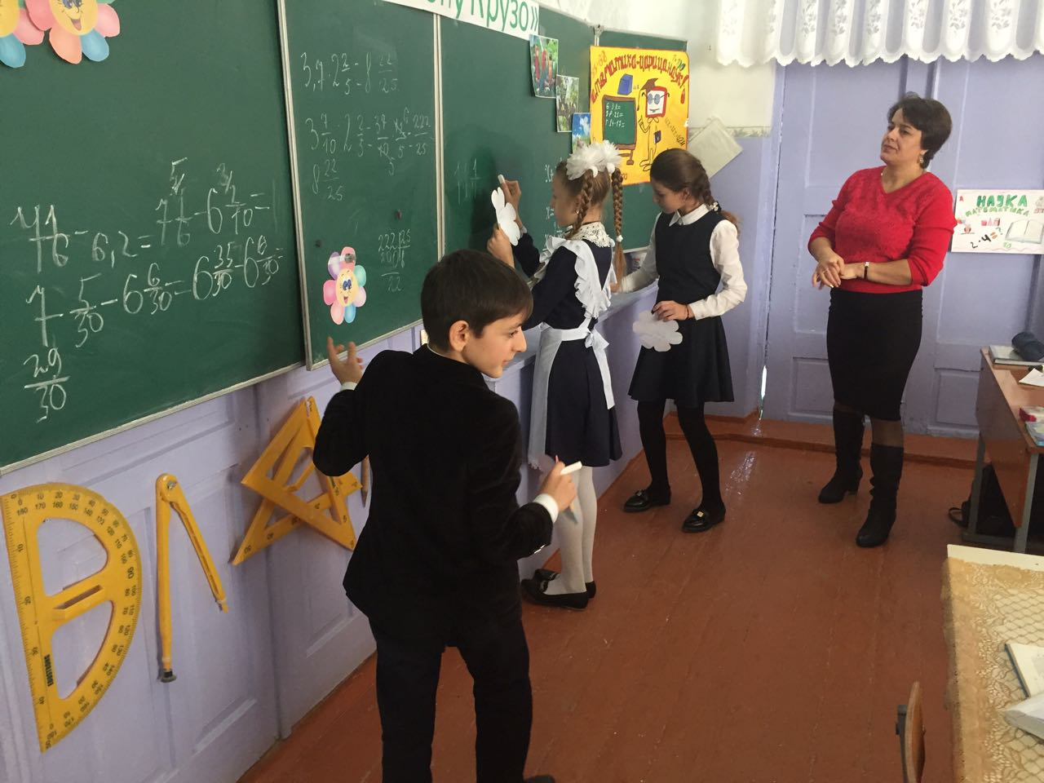

**Чтобы узнать как называется наш корабль надо правильно ответить на вопросы математического диктанта**

**1 математический диктант**

**А)Верно ли , что восемь простое число (нет)**

**Б)верно ли, что семь делитель числа 140(да)**

**В) верно ли , что 2762 делится на 9 (нет)**

**Г)верно ли, что все четные числа больше двух четные (нет)**

**Д)Верно ли ,что число один простое(нет)**

**Е)Верно ли ,что все четные числа больше двух составные(да)**

**Молодцы ребята ! Так как вы справились задание , то я вам скажу как называется наш корабль , он называется**

***Д Р У Ж Б А***

**Наш корабль называется «Дружба». А что такое дружба?**

**Дружба хорошее дело**

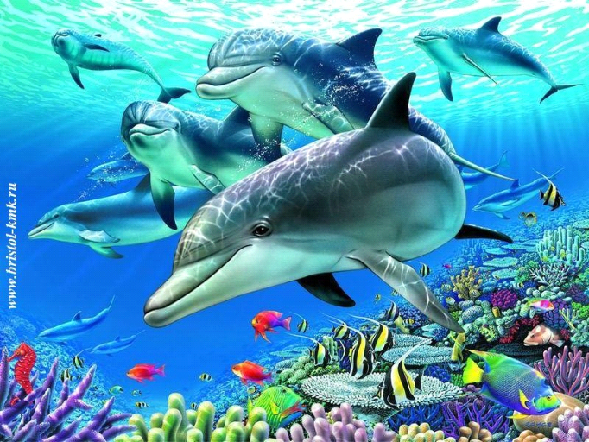

**Дружбой умей дорожить**

**Знай, что без дружбы хорошей**

**Трудно на свете прожить.**

**Проходите на корабль «Дружба». Располагайтесь поудобнее, полюбуйтесь морем, дышите свежим воздухом.**

**Итак, отправляемся в путь!**

**Ребята, посмотрите, дельфины!**

**Как вам известно, дельфины очень умные животные. Чтобы проверить ваши знания они приготовили для вас вопросы**

**Вы знаете, что путешественники обычно ведут дневники наблюдений. Вашим дневником наблюдений будет тетрадь, в которой вы будете вести все необходимые записи. Они должны быть чёткими и аккуратными.**

**Вопросы на логику.**

**1. Чему равно три в третьей степени?**

**2.Чему равен периметр квадрата?**

**3. Сколько секунд в одном часе?**

**4.Сформулируйте признак делимости на 9.**

**5. Что длиннее 1км шоссе или 1000м торпинки?**

**6.Какие числа называются взаимно простыми?**

**7.Какие числа называются взаимно обратнымы**

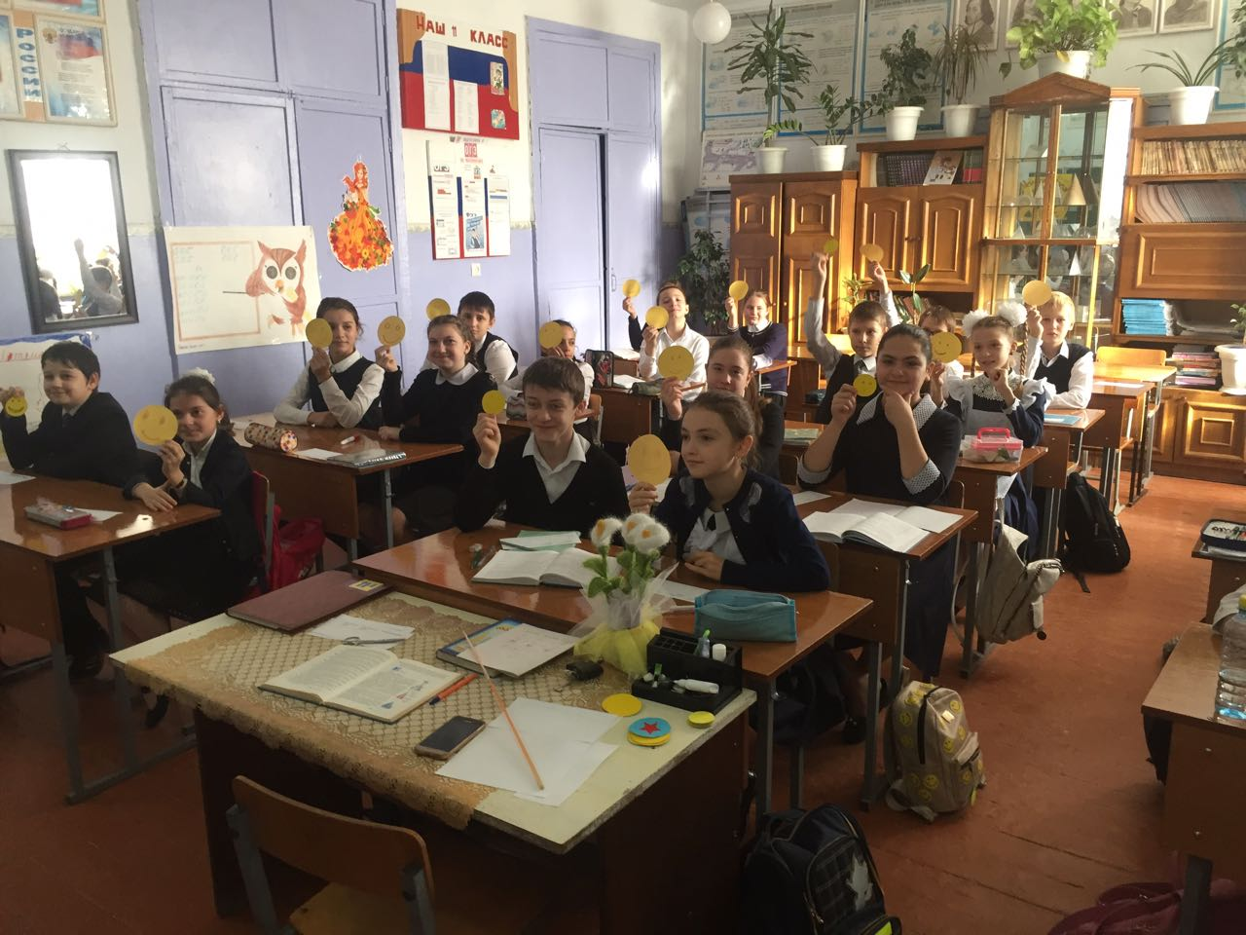

**Молодцы! Вы справились с заданием и мы продолжаем наше путешествие. А наш корабль подходит к острову Попугаев.**

**Вас приветствует говорящий попугай Кеша. Он интересуется, сможете ли вы решить задачу, примеры и уравнения?**

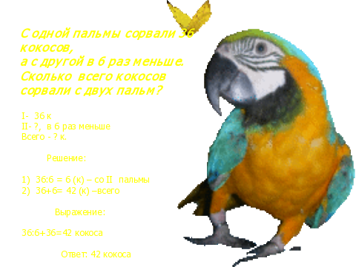

**Решите уравнения.**

**1. х+24/11=5**

**2.у- 41/6=2/9**

**3. 45/4-x=37/10**

**4. 83/24-x=7/6+10/9**

**5. y+5/7-1/8=2/3-1/14**

**Найдите значение выражения:**

**1.13-95/9**

**2. 20-79/4**

**3. 18-88/5**

**4. 3,7 – 12/5**

**5. 43/6-6,2**

**6. 139/15-1,8 n**

**Мы побывали на острове Попугаев, познакомились с говорящим попугаем Кешей и теперь отправляемся в путь.**

**Обезьянки живут на деревьях семьями. Они кочуют с места на место в поисках пищи. Ночуют на дереве, стоят жилище из сучьев.**

**-Хозяйка острова приготовила для путешественников хитрые задания.**

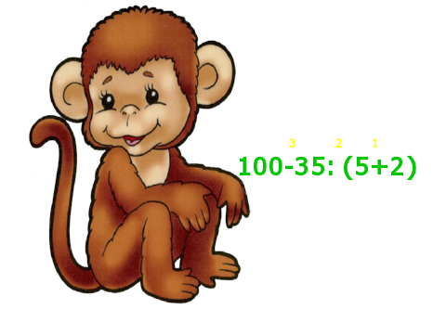

**1.Бублик разрезали на три части .Сколько сделали разрезов?**

**2. Сколько сделали разрезов для разрезания батона хлеба на три части?**

**В чём хитрость этого примера *и вопросов?***

**Я думаю, обезьянка довольна и мы плывём дальше. Хозяйка острова благодарит за правильно решённый пример и за правильные ответы желает нам приятного путешествия.**

**Вы хорошо поработали, и настало время немного отдохнуть.**

1. **Физкульминутка**

**1. Сколько раз руками хлопнем? 12:4**

**2. Сколько раз ногами топнем? 2*2**

**3. Мы подпрыгнем ровно столько? 6:3**

**4. Мы присядем столько раз? 1*10**

**5. Мы поклонимся сейчас! 9:3**

**Ай, да счёт, игра и только!**

**Наш корабль подходит к острову Слонов.**

**Маленький слонёнок давно ждёт гостей. Он учится в школе зверей и ему нужна наша помощь. Вот его задание.**

**Ну, что, ребята, поможем слонёнку?**

**Примените распределительный закон умножения.**

**1.(х+6)*30=?**

**2.4*(7+у)=?**

**3. ( 10-а)*5=?**

**4.11*(в-2+с)=?**

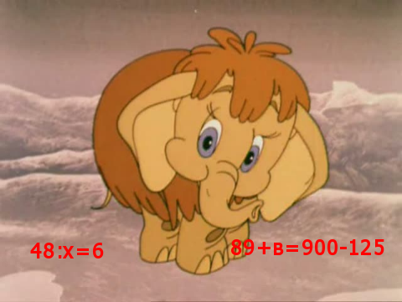

**Молоды! Вы правильно поступили, что не отказали в помощи слонёнку. А мы снова отправимся в путь.**

**Что это? Необитаемый остров!**

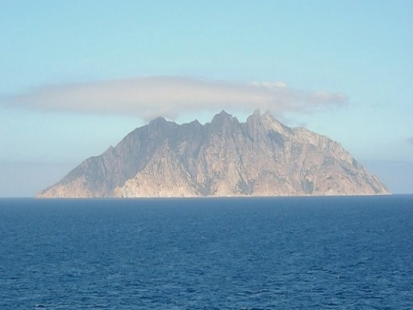

**Наш корабль захватили пираты . Кого называют пиратами?**

***(морских разбойников, грабителей).***

**Пока вы не выполните их задания, они нас не выпустят, потопят корабль.**

**Быстро за работу!**

**Придумайте как можно больше терминов со словом сто**

**Стол , стон, стог, автостанция, исток, стоматолог……**

**Молодцы ребята ! вы ответили на их вопросы пиратов. Скорей проходите на корабль. Наш ждет Робинзон Крузо! Ой что это? На палубе вода. Кто – то из дикарей успел пробить наш кораль**

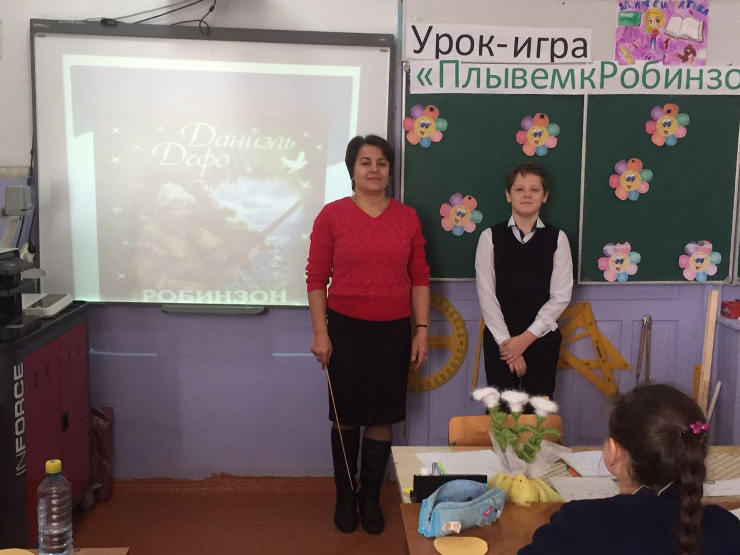

**Пробоина - пробитое насквозь место, дыра. Ищите пробоины( ошибки)**

**25х+9х=1394 846х+5=17**

**34х=1394 846х=17-5**

**Х=1394-34? 846х=11?**

**Молодцы ребята ! Пробоины найдены !**

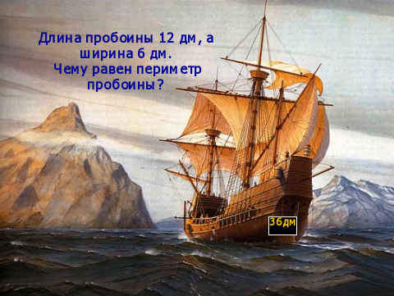

**Пробоина исправлена!**

**Наш корабль приближается к Необитаемому острову. Здесь нас приветствует Робинзон Крузо.**

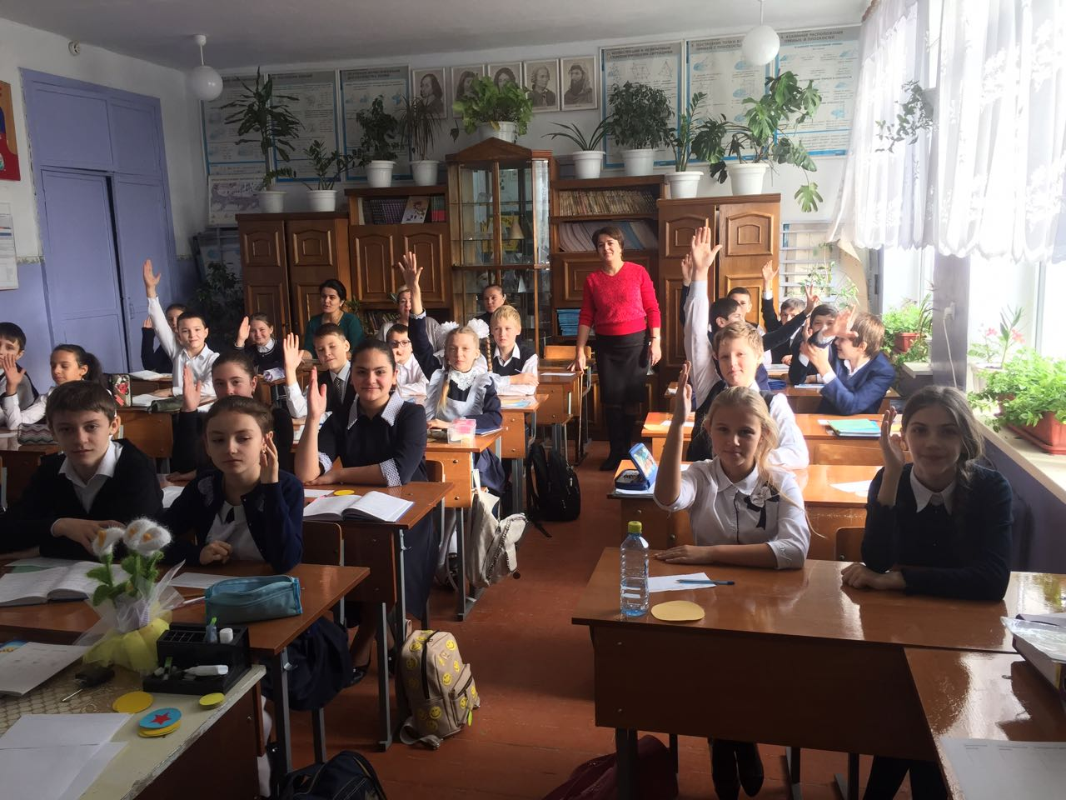

**Здравствуйте, ребята! Я рад приветствовать вас. Какие вы взрослые, и наверное сообразительные. Ну-ка, покажите мне свою смекалку.**

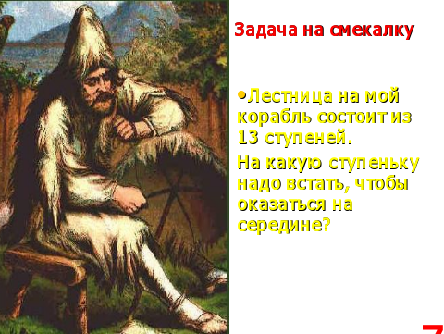

**.Молодцы! Только такие смелые, дружные, находчивые и сообразительные математики смогли справиться со всеми заданиями и приплыть ко мне в гости. Вы настоящие путешественники.**

**Мы добрались до острова и пора открыть сундук, который нашёл Робинзон.**

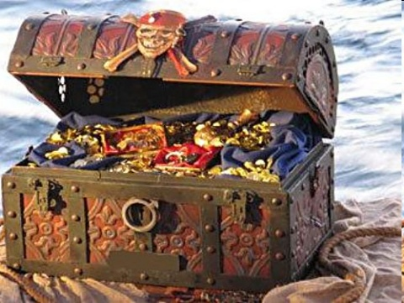

**Но прежде чем мы откроем сундук, мы должны отгадать ребусы.**

**VIII. Ребусы**

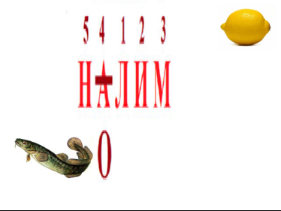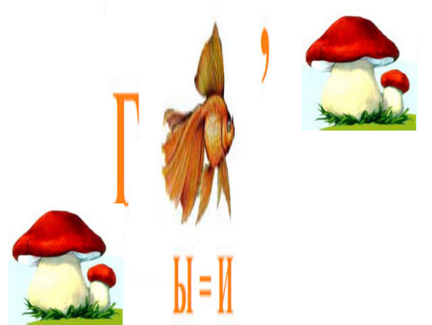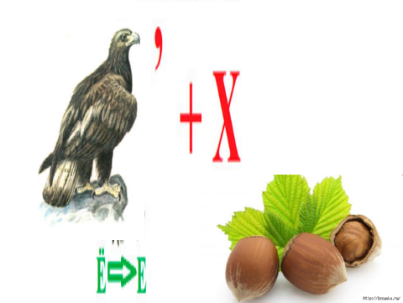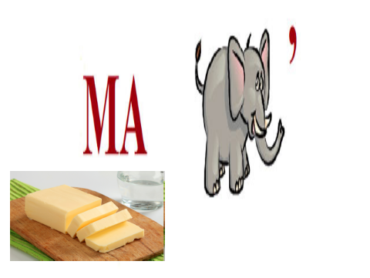

**-Я рад был с вами познакомиться, но вам пора возвращаться.**

**До, свидания. До новых встреч!**

**На этом наше путешествие подошло к концу.**

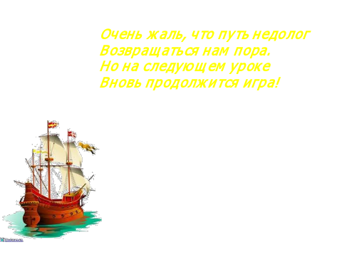

**X. Домашнее задание.**

**Раскрасить фрагмент из произведения.**

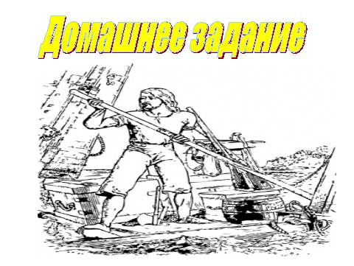

**Давайте определим своё настроение сегодняшнего урока.**

**По лестнице успеха мы узнаем:**

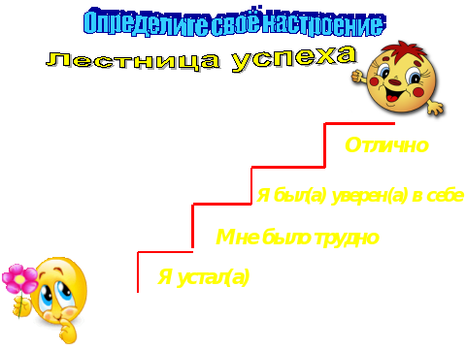

**XI. Рефлексия.**

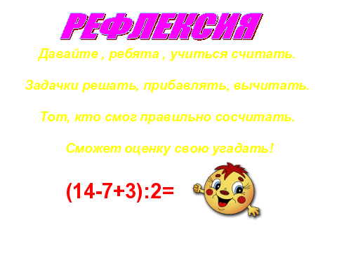

**XII. Итог урока.**

**Игра-путешествие «Плывём к Робинзону**

**Крузо!»**

Были награждены грамотами, призами, отличившиеся ученики и победители школьной олимпиады. Для учителей математики «Неделя математики » завершилась «за круглым» столом, где с докладами выступили:

Пирмурадова Б.А. «Использование информационно- коммуникационных технологий на уроках математики».

Исинова А.А. «Роль самостоятельных работ на уроках математики».

«Сложение и вычитание дробей» 6-бкл.

Нуриева Д.М. «День шахмат и шашек».

.

Была проведена внутри школы олимпиада по математике среди 5-х классов

I место Абдуллаев Шихмирза 5а

II место Салова Яна 5в

III место Даудова Зайнаб 5б

6-е классы (внутришкольные)

I место Абдуллаева Аиша 6б

II место Медунов Алексей 6б

Шместо Сергеев Максим 6а

7классы

1 место Салов Максим7б

11место Идрисов Ахмед7б

шместоГаджиев Шамиль7б

Среди 8-11 классов победителей нет!

Городской тур Чебышева олимпиада.

Победитель-Абдулаев Шихмирза 5а учитель Пирмурадова .Б.А

Призёр-Салова Яна 5в учитель Бешалиева.А.А

Призёр-Абдулаева Аиша 6б учитель Пирмурадова.Б.А

Призёр-Салов Максим 7б учитель Исинова А.А

Зональный тур. Чебышева олимпиада

Победитель-Абдуллаева Аиша

Призёр-Абдуллаев Шихмирза

Республиканский тур

11место--Абдуллаев Шихмирза

111место--Абдуллаева Аиш

Городская олимпиада

1место-Абдуллаев Шихамирза

шместо-Абдуллаева Аиша

Северо-кавказский региональный тур.г Пятигорск

Абдуллаев Шихамирза занял 11место

Ученики Пирмурадовой Б.А принимали участие в осеннем туре учи. точка.ру.Среди шестых классов 6мест (дипломы победителя)

Международная онлайн олимпиада "Круговорот Знаний"-20 дипломов.

"Лига чисел"-20 дипломов.

"Мир олимп"-16 дипломов.

Весенняя олимпиада учи точка ру-20 мест 6г ,22 места6б

**Были проведены ОГЭ и ЕГЭ со стороны администрации школы и по линии ГОРОНО среди учащихся 9-11 классов. Ученики показали** хорошие,оличные и удовлетворительные знания.

Учителя проводили дополнительные занятия по ЕГЭ и ОГЭ.

В текущем учебном году было проведено 4 заседаний МО. Основные темы заседаний были паправлены на обсуждение актуальных вопросов сдачи ЕГЭ и ОГЭ.

Заседание №1:

« Анализ результатов итоговой аттестации по математике.»

Заседание №2

«Изучение и обмен информации о новинках литературы и методических материалов по предметам».

Заседание №3

«Итоги работы МО за I полугодие».

Заседание №4

«Подготовка учащихся к ЕГЭ и ОГЭ».

Анализируя работу МО за 2017-2018 год можно утверждать, что все учителя добросовестно выполнили долг учителя, но проблемы остаются:

1 у каждого ребенка индивидуальная особенность к изучению предмету -математики, физики, информатики.

2 отсутствие учебников для проведения факультативных занятий,

3 слабая подготовка самих учащихся по выполнению и изучению домашних заданий.

**Тема самообразования учителей МО**

Вся работа учителя это постоянный поиск, предполагающий постоянное обновление своего педагогического и тетодического арсенала. В контексте методической теме МО учителя определили для себя проблемку самообразовательной деятельности, вытекающую из профессионального интереса педагога:

|  |  |  |  |  |  |
| --- | --- | --- | --- | --- | --- |
| №\№ | Ф.И.О. | Тема самообразования | На сколько лет расчитана | Который год работает | Обобщение . Год. |
| 1 | Ахмедов Залимхан Иллаевич  (учитель физики) | «Методика решения задач по физике повышенной трудности». | 5 | 1 | 2018 |
| 2 | Саитова Меленхан Ажуевна  (учитель физики) | «Применение ИТК на уроках физики». | 5 | 2 | 2017 |
| 3 | Исаева Зайнаб Меджидовна9( учитель матиматики0) | «Реализация компетентностного подхода на уроках математики» | 5 | 3 | 2017 |
| 4 | Нуриева Дильшана мингажевна (учитель математики) | «Развитие позновательной деятельностиучащихся в процессе приобретенных знаний» | 5 | 2 | 2016 |
| 5 | Пирмурадова Барият Агаховна (учитель математики) | «Самостоятельные работы на уроках математики». | 5 | 3 | -2016 |
| 6 | Исинова Адият Агаховна (учитель математики) | «Самостоятельные работы на уроках математики». | 5 | 3 | -2017 |
| 7 | Алимхановна Бешалиева Асият (учитель математики) | « Проблемное обучение на уроках математики» | 5 | 2 | - |
| 8 | Мусаева Лаина Магомедэминовна(учитель информатики ) | «Дифференцированный подход в иучении предмета информатика « | 5 | 2 | - |
| 9 | Ганиева Эльмира Мунировна | «Развитие мотивизации на уроках информатики ,как средство повышение уровня обученности учащихся» |  |  |  |

Работа по теме самообразования предполагает реализацию методических наработок поми выступлений на заседаний МО через проведения открытых уроков. Всепроведенные открытые уроки были тчательно подготовлены и проведены на высоком профессиональном и методическомуровне, показали хорошую подготовку детей. Уроки проанализированы, отмечены все положительные стороны, по необходимости даны рекомендации.

**Выводы и предложения**

Методическая тема объединения соответствует теме НМС и основным задачам, стоящими перед ней. Методическое объединение грамотно направляет работу учителей, которые заинтересованы в результатах своей работы.

Для устранения проблем в усвоении той или иной темы с учащимися после каждой контрольной работы проводилась работа над ошибками и дополнительные занятия с неуспевающими учащимися. Систематически велся контроль, за выполнениями школьных программ, нормы выполнения контрольных работ. Так же проверялись рабочие контрольные лабораторные тетради.

**Недостатки в работе МО**

1 Ведется недостаточная работа по подготовке учащихся к городским и республиканским олимпиадам по математике, физике и информатике.

2 Плохо налажена работа по взаимопосещению уроков, особенно молодыми учителями.

3 Недостаточная работа проводится по повышению педагогического мастерства учителей.

Вся работа, проведенная в 2018-2019 году отражена в проведенных заседаниях методического объединения.

Проведено 4 методических объединений учителей математики, физики и информатики.

Итоги работы 2017-2018 учебном году позволяют признать деятельность МО учителей математики, физики, информатики «удовлетворительной»

**Задачи на 2018-2019 учебный год:**

1 Повышать качество преподавания, внедрять передовой педагогический опыт, практику работы, организовать публикации творчески работающихучителей.

2 Совершенствовать систему планирования и организации работы, как со слабоуспевающими так и с одаренными детьми.

3 Разработать алгоритм работы над темами по самообразованиюи внедрить в практику «План работы, для совершенствования педагогического мастерства учителей по овладению новыми образовательными технологиями».

4 Продолжить работу над методической темой МО учителей математики, физики и информатики.

**Перспективный план на 2018-2019 учебный год.**

Принято на заседании МО математики,физики и информатики

**30 мая 2018 года.**

**1 У**тверждение плана на новый учебный год.

2 Утверждение календарных тематических планов на новый учебный год.

3 Особенности работы с одаренными детьми.

4 Усилить работу при подготовке ЕГЭ и ОГЭ.

5 Продолжить работу над самообразованием

6 Подведение итогов работы за год.